**New Class 700BU型软件录音步骤**

1. 双击教师机桌面上的“NewClass语言实验室—控制程序”图标，启动NewClass语言实验室程序。

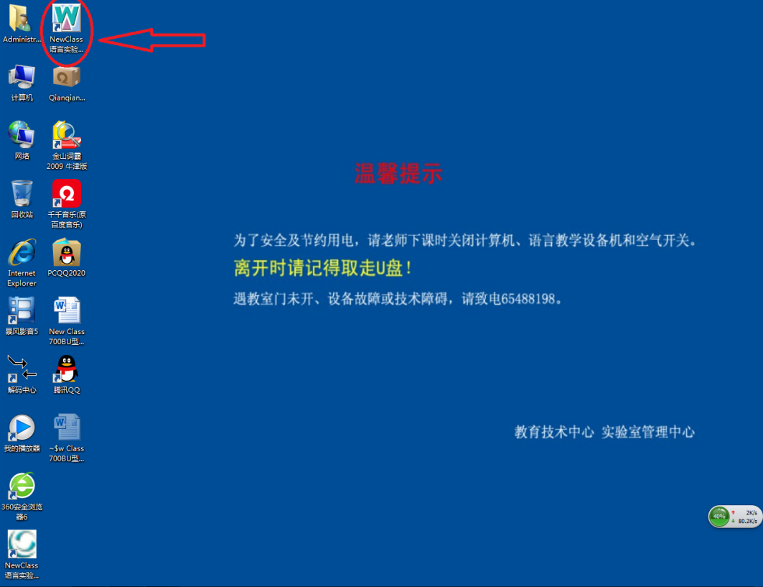

1. 单击程序主界面左上角【△】符号里面的【系统设置】。

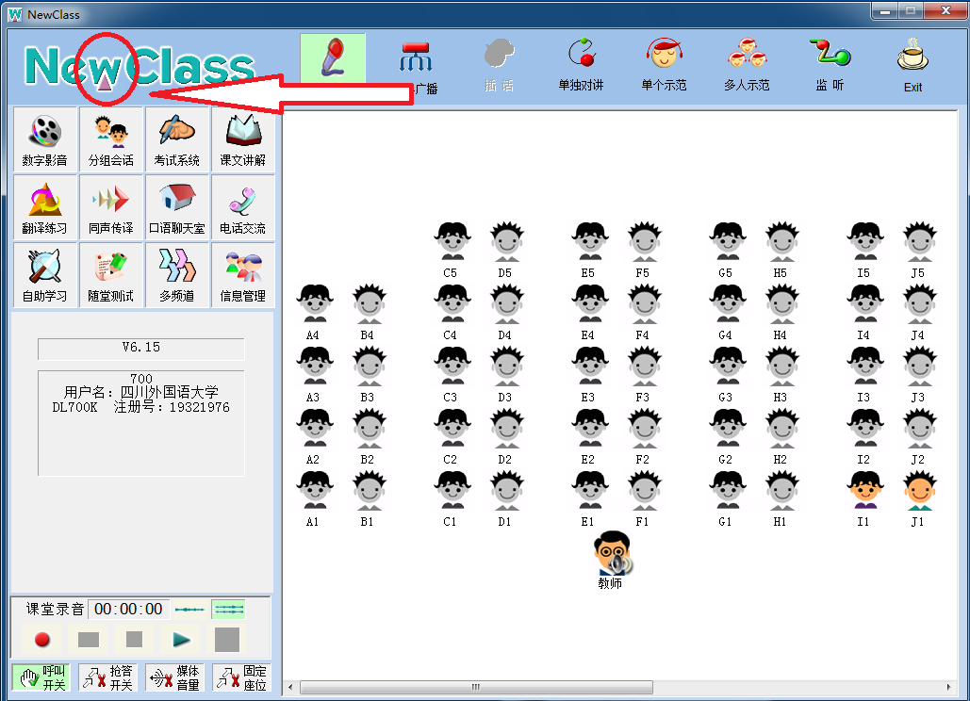

1. 选择【系统设置】→【常用设置】选项卡→“登录设置”中的“学生登录可以输入学号”为“YES”。

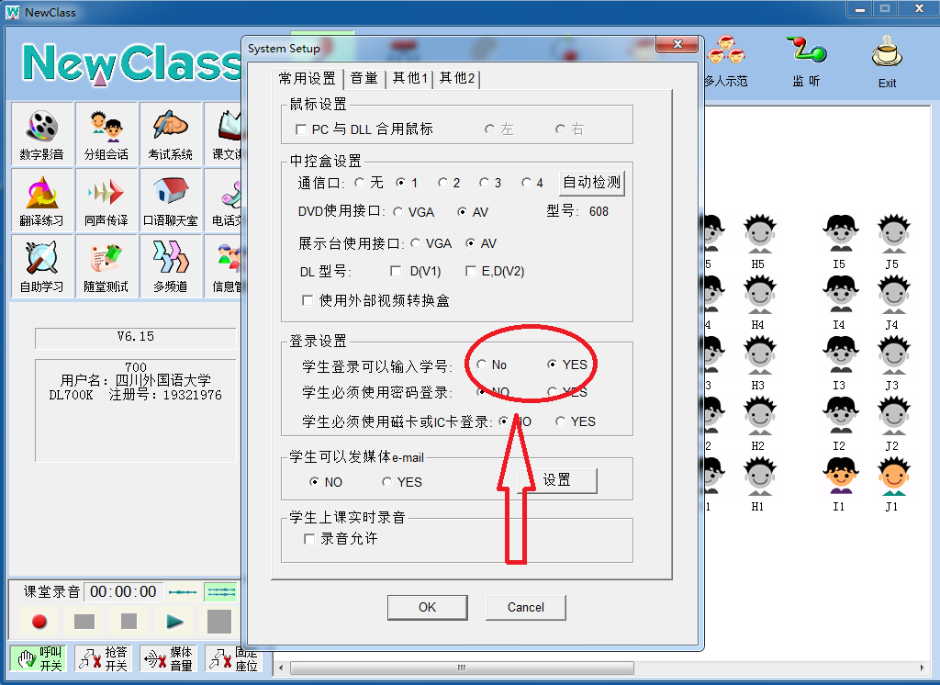

1. 在【其他1】选项卡中选择登录名称为“姓名”或者“学号”，学号长度按照实际情况进行设定，登录等待时间最高可设置为“235”秒。

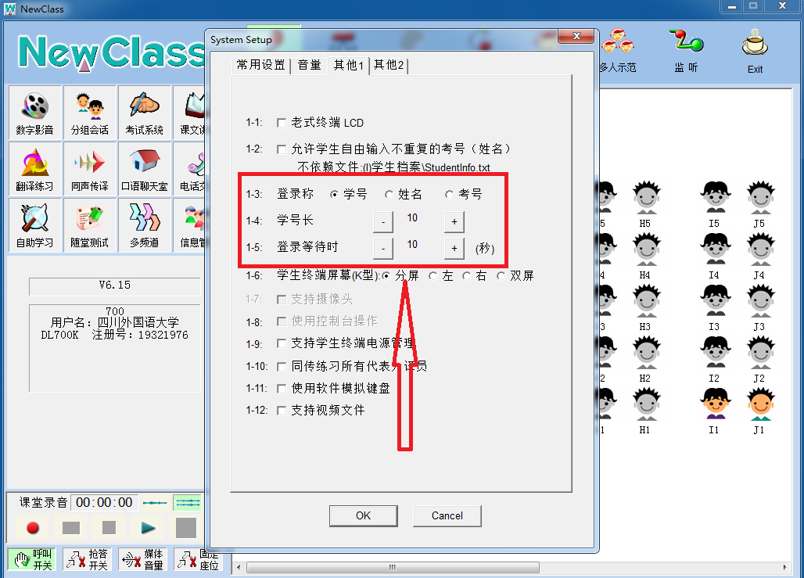

1. 设置完成后单击底部的【OK】按钮，重启学生终端可以进入登录学号的界面，待学生登录完成后单击程序主界面左下角的【录音】按钮进行录音。

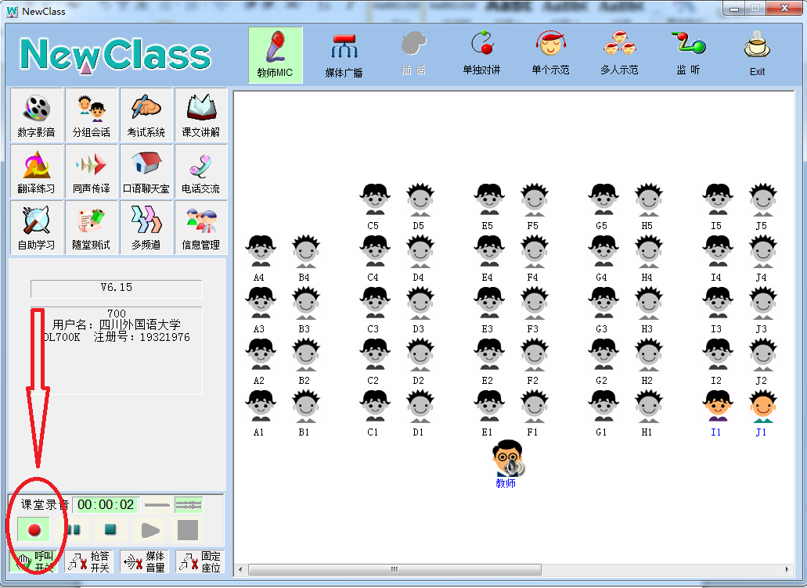

1. 录音过程中单击【暂停】键可以暂停录音，再次单击可以继续录音，单击【停止】按钮可以结束录音。

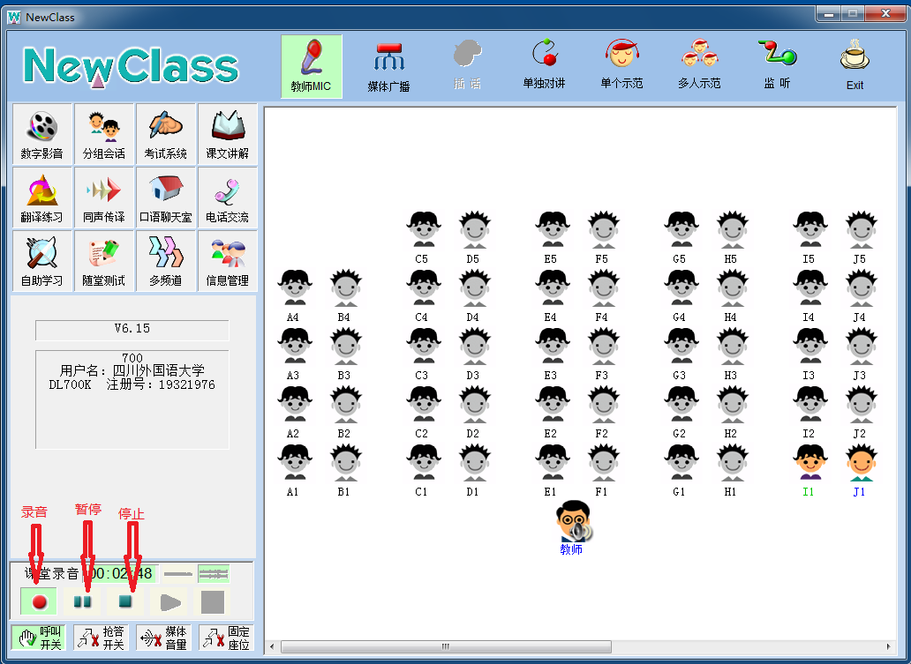

1. 录音结束后，点击【录音播放】按钮，并选择“全体各自复听”，请考生对刚才的录音进行复听。

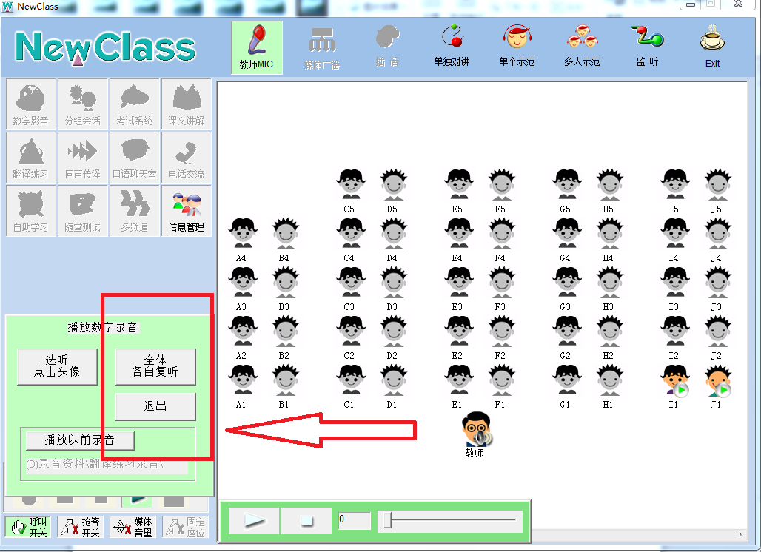

1. 复听结束后单击【退出】，然后单击【保存】按钮，弹出“保存文件”界面，单击【确认】按钮，按照系统默认路径进行保存。

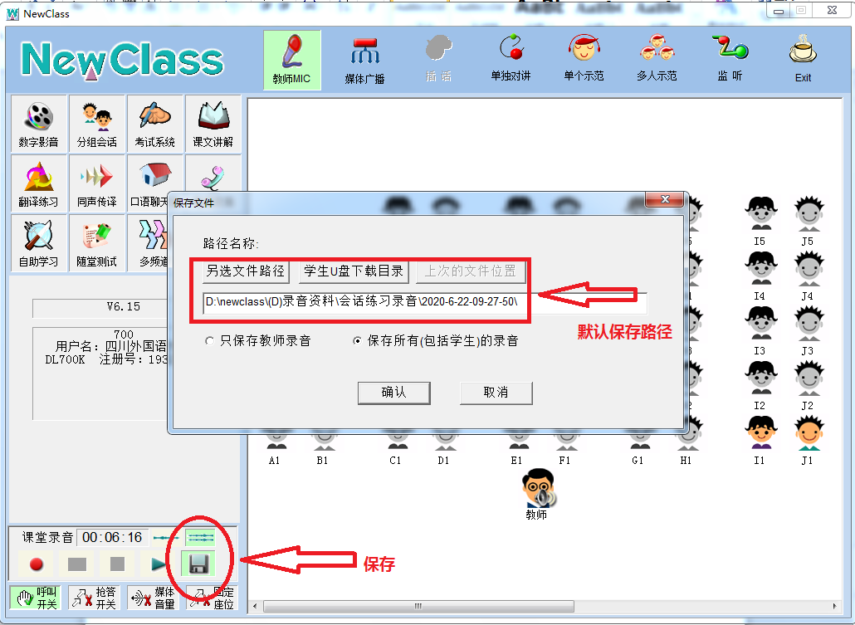

1. 保存完成后按照系统默认路径“D:\newclass\(D)录音资料\会话练习录音”找到录音文件，拷贝到“U盘”即可。

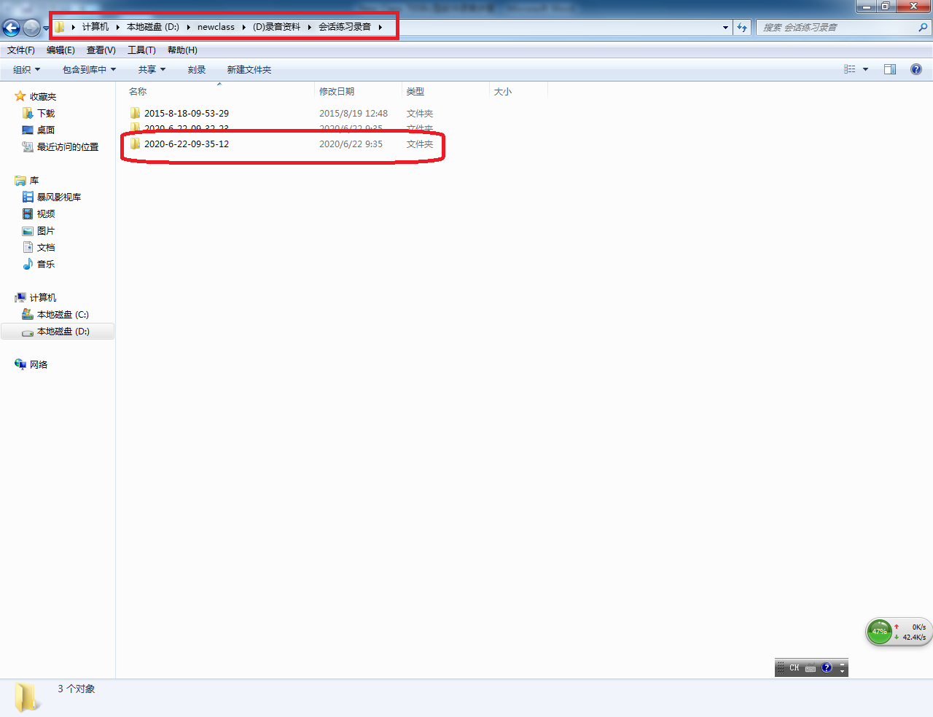

（网络信息中心教育技术科2021年6月更新）